СЕМЬЯ
Часть 1. Родственники
- Бабушка (прабабушка)
- Дедушка, дед (прадедушка, прадед)
- Родители
- Мать, мама
- Отец, папа
- Брат (старший брат, младший брат)
- Сестра (старшая сестра, младшая сестра)
- Тётя
ребёнок - дети
Сын – сыновья
Брат – братья
Муж – мужья
Зять - зятья
Дочь – дочери
Сестра – сёстры

- Дядя
- Двоюродный брат (троюродный брат)
- Двоюродная сестра (троюродная сестра)
- Племянник
- Племянница
- Жена, супруга
- Муж, супруг
- Сын
- Дочь, дочка
- Тёща
- Тесть
- Свекровь
- Свёкр
- Невестка
- Зять

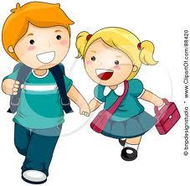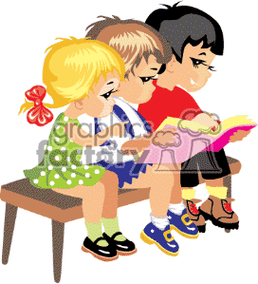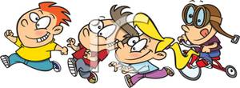
Двое детей Трое детей Четверо детей

Упражнение 1. Дополните предложения.
- Это мой сын и моя дочь. – Это мои _________________.
- У меня сын и дочь. - У меня _______________________.
- У него один сын. – У него один ____________________.
- У моей тёти две дочери. Это мои двоюродные ____________________.
- У моего дяди два сына. Это мои _______________________________.
Упражнение 2. Дополните предложения

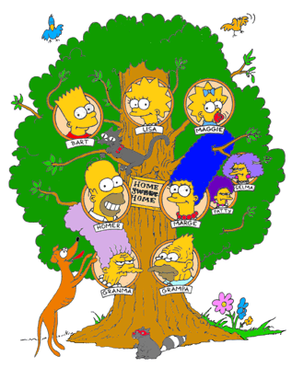
Барт - _____________ Гомера.
Барт - ____________ ________________ Лизы и Мэгги.
Барт - ____________________ тёти Пэтти и тёти Сельмы.
Лиза - _____________ Гомера и ____________ __________ Барта.
Мэгги - ________________ ___________ Барта и Лизы.
Мэгги - ________________ тёти Сельмы и тёти Пэтти.
Гомер - _______________ Барта, Лизы и Мэгги.
Гомер - ______________ Мардж.
Дед - ___________________ Гомера и ________________ Мардж.
Бабушка - _________________ Мардж и _____________________ Гомера.
Гомер - _________________ бабушки.
Мардж- _________________ дедушки.
Пэтти и Сэльма - __________________ Барта, Лизы и Мэгги.
У Гомера и Мадж _______________ детей.

У
У меня нет
(Кого? Чего?)
У меня есть
(Кто? Что?)

Дочь  Мать  Сын  Отец  Бабушка  Дедушка  Тётя  Дядя  Братья  Сёстры | Дочери  Матери  Сына  Отца  Бабушки  Дедушки  Тёти  Дяди  Братьев  Сестёр

Упражнение 3. Впишите окончания
У меня есть бабушк…., но, к сожалению, нет дедушк…. . У бабушки были две дочер…, а вот сын…. не было. У мамы есть сестр… , а брат…. нет. У меня нет ни брат…, ни сестр…. Зато у меня есть пап… и мам…. Я у них единственная дочь… А ещё у меня есть тёт…. – мамина сестр…. Но у неё нет дет….., поэтому у меня нет двоюродных брать…. и сест…..
Упражнение 4. Ответьте на вопросы
- У вас есть братья или сёстры?
- У вас есть сын?
- У вас есть дочь?
- Сколько у вас детей?
- У вашей мамы есть брат или сестра?
- У вашего папы есть брат или сестра?
- У вас есть двоюродные братья или сёстры?
- У вас есть племянники или племянницы?
- Кого у вас нет?
- Кто у вас есть?

